Indicação Nº 608/2025Indicação Nº 608/2025

EMENTA: SOLICITO AO EXMO. SR. PREFEITO A RETIRADA NAS COLUNAS DO ANTIGO PORTÃO LOCALIZADO NA ENTRADA DO BAIRRO CHÁCARAS YPÊ PELA AVENIDA EXPEDITO QUARTIERI.

SENHOR PRESIDENTE,
SENHORES VEREADORES.
Apresento a V.Exa. nos termos do Art. 160 do Regimento Interno, a presente Indicação a ser encaminhada ao Senhor Prefeito Municipal Paulo de Oliveira e Silva, juntamente com a Secretaria competente, solicitando a retirada nas colunas do antigo portão localizado na entrada do bairro Chácaras Ypê pela Avenida Expedito Quartieri.

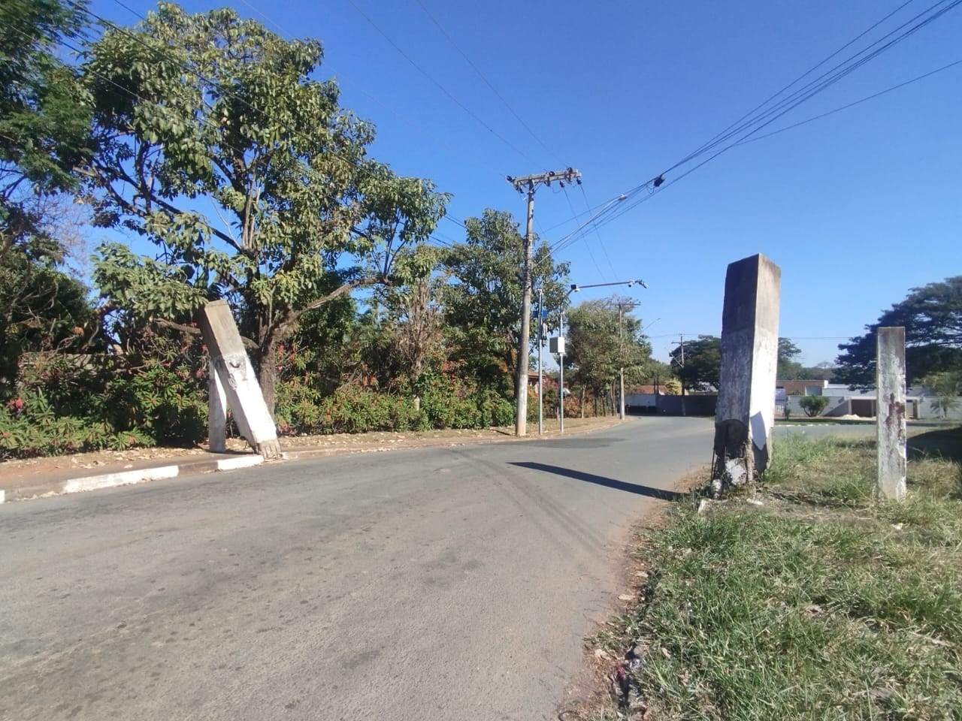

Sala das Sessões “Vereador Santo Rótolli”, 11 de julho de 2025

VEREADOR LUIS ROBERTO TAVARES

